BAB III
ANALISA DAN PERANCANGAN

  - Analisa Masalah
Program Keluarga Harapan dari pemerintah guna memberikan solusi bagi masyarakat miskin untuk mewujudkan masyarakat sejahtera menimbulkan masalah baru dalam penentuan masyarakat yang berhak mendapatkan program tersebut. Untuk menentukan penerima program tersebut tim penyeleksi harus lulus seleksi sebagai tim lapangan agar bisa melakukan tugas yang dibebankan sesuai dengan yang semestinya. Dalam praktiknya tentu tim penyeleksi kesulitan dalam menentukan prioritas masyarakat yang berhak mendapatkan dana PKH. Sedangan banyak masyarakat yang harus disurvey dan didata oleh tim penyeleksi. Pendataan yang hanya dilakukan dengan menyebar selembaran formulir pendaftaran tentunya banyak kekurangan.

Permasalahan
Pemberian dana Program Keluarga Harapan diharapkan mampu mewujudkan masyarakat sejahtera dengan pemanfaatan dana PKH dengan tepat sasaran sesuai dengan kriteria penerima Program Keluarga Harapan. Untuk mendukung terlaksananya tujuan PKH tentunya didukung dengan tim penyeleksi dari kelurahan atau desa yang menyelenggarakan PKH. Dalam kasus ini, salah satu permasalahan yang timbul pada tahap penyeleksisan adalah kesulitan dalam penentuan masyarakat yang berhak menerima dana PKH, sedangan kuota yang diberikan oleh pemerintah desa terbatas dari banyaknya penduduk di Desa Bakalan sehingga harus dilakukan penjaringan masyarakat yang memenuhi kriteria yang sudah ditentukan.

Kondisi saat ini yang terjadi di Desa Bakalan adalah tahapan seleksi yang dilakukan masih menggunakan filter data di excel. Kemudian dilakukan survei lapangan untuk menentukan kelayakan penerima dana PKH. Dalam kasus ini tentu tidak semua masyarakat yang masuk dalam kategori keluarga miskin dapat memiliki kesempatan untuk mendapatkan dana PKH, dikarenakan proses seleksi yang berjalan saat ini masih sangat lemah. Berikut adalah prosedur penentuan kelayakan penerima dana Program Keluarga Harapan yang berlaku saat ini :
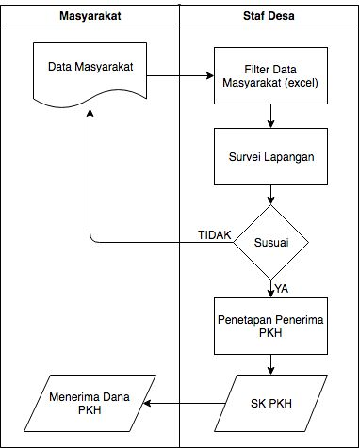
Gambar 3. 1 Prosedur Penentuan Kelayakan PKH

Solusi Permasalahan
Berdasarkan permasalahan yang telah dibahas pada sub bab 3.1.1, solusi yang ditawarkan dalam penelitian ini adalah dengan menawarkan sistem penunjang keputusan dalam penentuan masyarakat penerima dana Program Keluarga Harapan berdasarkan kriteria yang telah ditentukan. Dalam penentuan kriteria, aparat desa beserta perangkat – perangkatnya bermusyawarah serta memperhatikan panduan dari pemerintah Indoneisa mengenai PKH, sehingga dapat disimpulkan menjadi 9 kriteria sebagai acuan dalam penentuan masyarakat penerima dana Program Keluarga Harapan. Dari kriteria yang telah ditentukan dapat dibuat suatu sistem penunjang keputusan yang dapat menentukan masyarakat prioritas yang berhak mendapatkan dana PKH. Dengan adanya Sistem Penunjang Keputusan dapat memberikan kemudahan bagi tim penyeleksi dalam menyeleksi masyarakat yang berhak menerima dana PKH.
  - Perancangan

Perancangan Algoritma
Tahapan – tahapan aplikasi yang akan dilakukan untuk pengambilan keputusan penerima dana PKH adalah sebagai berikut:

Pengumpulan Data
Pengumpulan data dilakukan dengan berbagai metode antara lain dengan studi literatur yaitu memahami dari buku, artikel, jurnal yang membahas mengenai Program Keluarga Harapan dan ketepatan sasaran dalam pemberian dana, metode wawancara yang berasal dari narasumber yakni Aparat Desa (Staf yang menangani PKH), dan Warga Desa Bakalan sebagai subjek dari penelitian ini dan observasi langsung ke lapangan guna mendukung hasil wawancara yang telah dilakukan.

Perancangan Penerapan Metode Electre Pada PKH
Pada perancangan aplikasi ini, akan dijelaskan mengenai tahapan yang akan dikerjakan. Terdapat beberapa tahap yang harus dikerjakan dalam pengambilan keputusan penerima dana Program Keluarga Harapan. Dalam penelitian ini dokumen yang digunakan berupa data pendaftar PKH yang berasal dari penduduk Desa Bakalan dimana penelitian dilakukan. Agar dapat mempermudah pemahaman, berikut adalah penjelasan dari tingkat kepentingan kriteria, nilai kriteria dan bobot kriteria:
Tabel 3. 1 Tingkat Kepentingan Kriteria
1 | 2 | 3 | 4 | 5
Tidak Penting | Kurang Penting | Cukup Penting | Penting | Sangat Penting
Sumber : Skala Likert
Tabel 3. 2 Bobot Kriteria
NO | KRITERIA | KODE NILAI | SUB KRITERIA
1 | Sumber Mata Air | 1 | PDAM
1 | Sumber Mata Air | 2 | Sumur
1 | Sumber Mata Air | 3 | Sumber
1 | Sumber Mata Air | 4 | Sungai
1 | Sumber Mata Air | 5 | Air Hujan
2 | Tabungan | 1 | >2.000.000
2 | Tabungan | 2 | >1.500.000-2.000.000
2 | Tabungan | 3 | >1.000.000-1.500.000
2 | Tabungan | 4 | >500.000-1.000.000
2 | Tabungan | 5 | <=500.000
3 | Penghasilan | 1 | >500.000
3 | Penghasilan | 2 | >400.000-500.000
3 | Penghasilan | 3 | >300.000-400.000
3 | Penghasilan | 4 | >200.000-300.000
3 | Penghasilan | 5 | <=200.000
4 | Pekerjaan | 1 | Karyawan
4 | Pekerjaan | 2 | Wiraswasta
4 | Pekerjaan | 3 | Pedagang
4 | Pekerjaan | 4 | Tukang
4 | Pekerjaan | 5 | Buruh
5 | Jumlah Anak Usia 0-15 Tahun | 1 | 0
5 | Jumlah Anak Usia 0-15 Tahun | 2 | 1
5 | Jumlah Anak Usia 0-15 Tahun | 3 | 2
5 | Jumlah Anak Usia 0-15 Tahun | 4 | 3
5 | Jumlah Anak Usia 0-15 Tahun | 5 | >3
6 | Jumlah Anggota Keluarga | 1 | 2
6 | Jumlah Anggota Keluarga | 2 | 3
6 | Jumlah Anggota Keluarga | 3 | 4
6 | Jumlah Anggota Keluarga | 4 | 5
6 | Jumlah Anggota Keluarga | 5 | >5 Orang
7 | Konsumsi Makanan / Minggu | 1 | Daging
7 | Konsumsi Makanan / Minggu | 2 | Ikan Laut/Tawar
7 | Konsumsi Makanan / Minggu | 3 | Ayam
7 | Konsumsi Makanan / Minggu | 4 | Telur
7 | Konsumsi Makanan / Minggu | 5 | Bakso/Sosis
8 | Pendidikan KK | 1 | SMA/SMK
8 | Pendidikan KK | 2 | SMP
8 | Pendidikan KK | 3 | SD
8 | Pendidikan KK | 4 | Tidak Tamat SD
8 | Pendidikan KK | 5 | Tidak Sekolah
9 | Kemampuan Membeli Pakaian Pertahun | 1 | >3
9 | Kemampuan Membeli Pakaian Pertahun | 2 | 3
9 | Kemampuan Membeli Pakaian Pertahun | 3 | 2
9 | Kemampuan Membeli Pakaian Pertahun | 4 | 1
9 | Kemampuan Membeli Pakaian Pertahun | 5 | 0
Sumber: Data Primer Bobot Kriteria Dari Desa Bakalan
  - Bobot Preferensi Masing – masing kriteria
Bobot preferensi (W), yakni bobot yang sudah ditentukan oleh pengambil keputusan, dalam penelitian ini bobot preferensi ditentukan setelah melakukan wawancara kepada pihak kelurahan mengenai kriteria PKH.
Berikut contoh nilai bobot dari masing – masing kriteria seperti dibawah:
Tabel 3. 3 Bobot Preferensi Kriteria
NO | KRITERIA | BOBOT
1 | Sumber Mata Air | Penting | 4
2 | Tabungan | Kurang Penting | 2
3 | Penghasilan | Cukup Penting | 3
4 | Pekerjaan | Penting | 4
5 | Jumlah Anak Usia 0-15 Tahun | Penting | 4
6 | Jumlah Anggota Keluarga | Sangat Penting | 5
7 | Konsumsi Makanan / Minggu | Sangat Penting | 5
8 | Pendidikan KK | Sangat Penting | 5
9 | Kemampuan Membeli Pakaian Pertahun | Sangat Penting | 5

Sehingga nilai W = (4, 2, 3, 4, 4, 5, 5, 5, 5)
Berikut adalah data masyarakat yang mengajukan sebagai penerima program PKH:
Tabel 3. 4 Data Alternatif Bedasarkan Nilai Kriteria
Masyarakat | Mistin | Poninten | Sulastri | Sunariati
Sumber Mata Air | Air Hujan | Sungai | Sungai | Sumur
Tabungan | >1.000.000-1.500.000 | >500.000-1.000.000 | >500.000-1.000.000 | >500.000-1.000.000
Penghasilan | >300.000-400.000 | >300.000-400.000 | >300.000-400.000 | >300.000-400.000
Pekerjaan | Pedagang | Tukang | Pedagang | Pedagang
Jumlah Anak Usia 0-15 tahun | 1 | 3 | 3 | 3
Jumlah Anggota Keluarga | 2 | >5 Orang | 2 | >5 Orang
Konsumsi Makanan / Minggu | Bakso/Sosis | Daging | Telur | Bakso/Sosis
Pendidikan KK | Tidak Sekolah | SMA/SMK | SMA/SMK | SMA/SMK
Kemampuan Membeli Pakaian Pertahun | >3 | 0 | 0 | 0

Berikut adalah hasil konversi nilai dari setiap alternatif :
Tabel 3. 5 Hasil Nilai Konversi Setiap Alternatif
Masyarakat | Mistin | Poninten | Sulastri | Sunariati
Sumber Mata Air | 5 | 4 | 4 | 2
Tabungan | 3 | 4 | 4 | 4
Penghasilan | 3 | 3 | 3 | 3
Pekerjaan | 3 | 4 | 3 | 3
Jumlah Anak Usia 0-15 Tahun | 2 | 4 | 4 | 4
Jumlah Anggota Keluarga | 1 | 5 | 1 | 5
Konsumsi Makanan / Minggu | 5 | 1 | 5 | 5
Pendidikan KK | 5 | 1 | 1 | 1
Kemampuan Membeli Pakaian Pertahun | 1 | 5 | 5 | 5

Pemodelan Electre
Pemodelan electre membutuhkan tujuh langkah dalam penyelesaian metode seperti yang telah dijelaskan pada sub bab 2.2.1 tentang langkah langkah penyelesaian electre. Berikut adalah implementasi perhitungan seleksi PKH dengan menggunakan metode electre.
  - Normalisasi Matrik Keputusan
Langkah pertama dalam penyelesaian masalah menggunakan electre adalah normalisasi matriks keputusan. Berikut adalah hasil perhitungan sesuai dengan rumus :

$rij=\frac{Xij}{\sqrt{\sum_{i=1}^{m}{X^{2}ij}}}$ , untuk i=1,2,3,.m, dan j=1,2,3,…,n (3.1)
$R_{11}$=$\frac{X11}{\sqrt{\sum_{i=1}^{m}{X^{2}ij}}}$ = $\frac{5}{\sqrt{5^{2}+4^{2}+4^{2}+2^{2}}}$ = 0.640184
$R_{21}$=$\frac{X21}{\sqrt{\sum_{i=1}^{m}{X^{2}ij}}}$ = $\frac{4}{\sqrt{5^{2}+4^{2}+4^{2}+2^{2}}}$ = 0.512148
$R_{31}$=$\frac{X31}{\sqrt{\sum_{i=1}^{m}{X^{2}ij}}}$ = $\frac{4}{\sqrt{5^{2}+4^{2}+4^{2}+2^{2}}}$ = 0.512148
$R_{41}$=$\frac{X41}{\sqrt{\sum_{i=1}^{m}{X^{2}ij}}}$ = $\frac{2}{\sqrt{5^{2}+4^{2}+4^{2}+2^{2}}}$ = 0.256074
$R_{12}$=$\frac{X12}{\sqrt{\sum_{i=1}^{m}{X^{2}ij}}}$ = $\frac{3}{\sqrt{3^{2}+4^{2}+4^{2}+4^{2}}}$ = 0.39736
$R_{22}$=$\frac{X22}{\sqrt{\sum_{i=1}^{m}{X^{2}ij}}}$ = $\frac{4}{\sqrt{3^{2}+4^{2}+4^{2}+4^{2}}}$ = 0.529813
$R_{32}$=$\frac{X32}{\sqrt{\sum_{i=1}^{m}{X^{2}ij}}}$ = $\frac{4}{\sqrt{3^{2}+4^{2}+4^{2}+4^{2}}}$ = 0.529813
$R_{42}$=$\frac{X42}{\sqrt{\sum_{i=1}^{m}{X^{2}ij}}}$ = $\frac{4}{\sqrt{3^{2}+4^{2}+4^{2}+4^{2}}}$ = 0.529813
$R_{13}$=$\frac{X13}{\sqrt{\sum_{i=1}^{m}{X^{2}ij}}}$ = $\frac{3}{\sqrt{3^{2}+3^{2}+3^{2}+3^{2}}}$ = 0.5
$R_{23}$=$\frac{X23}{\sqrt{\sum_{i=1}^{m}{X^{2}ij}}}$ = $\frac{3}{\sqrt{3^{2}+3^{2}+3^{2}+3^{2}}}$ = 0.5
$R_{33}$=$\frac{X33}{\sqrt{\sum_{i=1}^{m}{X^{2}ij}}}$ = $\frac{3}{\sqrt{3^{2}+3^{2}+3^{2}+3^{2}}}$ = 0.5
$R_{43}$=$\frac{X43}{\sqrt{\sum_{i=1}^{m}{X^{2}ij}}}$ = $\frac{3}{\sqrt{3^{2}+3^{2}+3^{2}+3^{2}}}$ = 0.5
$R_{14}$=$\frac{X14}{\sqrt{\sum_{i=1}^{m}{X^{2}ij}}}$ = $\frac{3}{\sqrt{3^{2}+4^{2}+3^{2}+3^{2}}}$ = 0.457496
$R_{24}$=$\frac{X24}{\sqrt{\sum_{i=1}^{m}{X^{2}ij}}}$ = $\frac{4}{\sqrt{3^{2}+4^{2}+3^{2}+3^{2}}}$ = 0.609994
$R_{34}$=$\frac{X34}{\sqrt{\sum_{i=1}^{m}{X^{2}ij}}}$ = $\frac{3}{\sqrt{3^{2}+4^{2}+3^{2}+3^{2}}}$ = 0.457496
$R_{44}$=$\frac{X44}{\sqrt{\sum_{i=1}^{m}{X^{2}ij}}}$ = $\frac{3}{\sqrt{3^{2}+4^{2}+3^{2}+3^{2}}}$ = 0.457496
$R_{15}$=$\frac{X15}{\sqrt{\sum_{i=1}^{m}{X^{2}ij}}}$ = $\frac{2}{\sqrt{2^{2}+4^{2}+4^{2}+4^{2}}}$ = 0.27735
$R_{25}$=$\frac{X25}{\sqrt{\sum_{i=1}^{m}{X^{2}ij}}}$ = $\frac{4}{\sqrt{2^{2}+4^{2}+4^{2}+4^{2}}}$ = 0.5547
$R_{35}$=$\frac{X35}{\sqrt{\sum_{i=1}^{m}{X^{2}ij}}}$ = $\frac{4}{\sqrt{2^{2}+4^{2}+4^{2}+4^{2}}}$ = 0.5547
$R_{45}$=$\frac{X45}{\sqrt{\sum_{i=1}^{m}{X^{2}ij}}}$ = $\frac{4}{\sqrt{2^{2}+4^{2}+4^{2}+4^{2}}}$ = 0.5547
$R_{16}$=$\frac{X16}{\sqrt{\sum_{i=1}^{m}{X^{2}ij}}}$ = $\frac{1}{\sqrt{1^{2}+5^{2}+1^{2}+5^{2}}}$ = 0.138675
$R_{26}$=$\frac{X26}{\sqrt{\sum_{i=1}^{m}{X^{2}ij}}}$ = $\frac{5}{\sqrt{1^{2}+5^{2}+1^{2}+5^{2}}}$ = 0.693375
$R_{36}$=$\frac{X36}{\sqrt{\sum_{i=1}^{m}{X^{2}ij}}}$ = $\frac{1}{\sqrt{1^{2}+5^{2}+1^{2}+5^{2}}}$ = 0.138675
$R_{46}$=$\frac{X46}{\sqrt{\sum_{i=1}^{m}{X^{2}ij}}}$ = $\frac{5}{\sqrt{1^{2}+5^{2}+1^{2}+5^{2}}}$ = 0.693375
$R_{17}$=$\frac{X17}{\sqrt{\sum_{i=1}^{m}{X^{2}ij}}}$ = $\frac{5}{\sqrt{5^{2}+1^{2}+1^{2}+5^{2}}}$ = 0.573539
$R_{27}$=$\frac{X27}{\sqrt{\sum_{i=1}^{m}{X^{2}ij}}}$ = $\frac{1}{\sqrt{5^{2}+1^{2}+5^{2}+5^{2}}}$ = 0.114708
$R_{37}$=$\frac{X37}{\sqrt{\sum_{i=1}^{m}{X^{2}ij}}}$ = $\frac{5}{\sqrt{5^{2}+1^{2}+5^{2}+5^{2}}}$ = 0.573539
$R_{47}$=$\frac{X47}{\sqrt{\sum_{i=1}^{m}{X^{2}ij}}}$ = $\frac{5}{\sqrt{5^{2}+1^{2}+5^{2}+5^{2}}}$ = 0.573539
$R_{18}$=$\frac{X18}{\sqrt{\sum_{i=1}^{m}{X^{2}ij}}}$ = $\frac{5}{\sqrt{5^{2}+1^{2}+1^{2}+1^{2}}}$ = 0.944911
$R_{28}$=$\frac{X28}{\sqrt{\sum_{i=1}^{m}{X^{2}ij}}}$ = $\frac{1}{\sqrt{5^{2}+1^{2}+1^{2}+1^{2}}}$ = 0.188982
$R_{38}$=$\frac{X38}{\sqrt{\sum_{i=1}^{m}{X^{2}ij}}}$ = $\frac{1}{\sqrt{5^{2}+1^{2}+1^{2}+1^{2}}}$ = 0.188982
$R_{48}$=$\frac{X48}{\sqrt{\sum_{i=1}^{m}{X^{2}ij}}}$ = $\frac{1}{\sqrt{5^{2}+1^{2}+1^{2}+1^{2}}}$ = 0.188982
$R_{19}$=$\frac{X19}{\sqrt{\sum_{i=1}^{m}{X^{2}ij}}}$ = $\frac{1}{\sqrt{1^{2}+5^{2}+5^{2}+5^{2}}}$ = 0.114708
$R_{29}$=$\frac{X29}{\sqrt{\sum_{i=1}^{m}{X^{2}ij}}}$ = $\frac{5}{\sqrt{1^{2}+5^{2}+5^{2}+5^{2}}}$ = 0.573539
$R_{39}$=$\frac{X39}{\sqrt{\sum_{i=1}^{m}{X^{2}ij}}}$ = $\frac{5}{\sqrt{1^{2}+5^{2}+5^{2}+5^{2}}}$ = 0.573539
$R_{49}$=$\frac{X49}{\sqrt{\sum_{i=1}^{m}{X^{2}ij}}}$ = $\frac{5}{\sqrt{1^{2}+5^{2}+5^{2}+5^{2}}}$ = 0.573539
Dari perhitungan diatas menghasilkan matriks R:
R = $\left[\begin{matrix}0.640 & 0.397 & 0.5 & 0.457 & 0.277 & 0.139 & 0.574 & 0.945 & 0.115 \\ 0.512 & 0.530 & 0.5 & 0.610 & 0.555 & 0.693 & 0.115 & 0.189 & 0.574 \\ 0.512 & 0.530 & 0.5 & 0.457 & 0.555 & 0.139 & 0.574 & 0.189 & 0.574 \\ 0.256 & 0.530 & 0.5 & 0.457 & 0.555 & 0.693 & 0.574 & 0.189 & 0.574\end{matrix}\right]$
  - Pembobotan Matriks
Tahap selanjutnya adalah pembobotan matriks dengan mengalikan setiap elemen pada matriks dengan bobot preferensi atau W sesuai dengan rumus pada sub bab 2.1.1.2 dengan nomor rumus 2.3. sebelum diimplementasikan kedalam rumus, terlebih dahulu dilakukan normalisasi bobot, agar meminimalisir kesalahan. Berikut adalah hasil dari normalisasi bobot:
W(Normalisasi) = $\frac{w_{i}}{\sum_{i}^{n}{i=1}}$
$w_{1}$= $\frac{4}{37}$ = 0.108108108
$w_{2}$= $\frac{2}{37}$ = 0.054054054
$w_{3}$= $\frac{3}{37}$ = 0.081081081
$w_{4}$= $\frac{4}{37}$ = 0.108108108
$w_{5}$= $\frac{4}{37}$ = 0.108108108
$w_{6}$= $\frac{5}{37}$ = 0.135135135
$w_{7}$= $\frac{5}{37}$ = 0.135135135
$w_{8}$= $\frac{5}{37}$ = 0.135135135
$w_{9}$= $\frac{5}{37}$ = 0.135135135
Tabel 3. 6 Normalisasi Bobot Preferensi
Kriteria | W | W(Normalisasi)
1 | 4 | 0.108108108
2 | 2 | 0.054054054
3 | 3 | 0.081081081
4 | 4 | 0.108108108
5 | 4 | 0.108108108
6 | 5 | 0.135135135
7 | 5 | 0.135135135
8 | 5 | 0.135135135
9 | 5 | 0.135135135
Total Bobot | 37 | 1

Setelah mengetahui bobot normalisasi, selanjutnya adalah menghitung pembobotan matriks dengan rumus :
$$V=RW$$

$V_{11}$= $R_{11}$ x$W_{1}$ = 0.640 x 0.108108108 = 2.561
$V_{21}$= $R_{21}$ x$W_{1}$ = 0.512 x 0.108108108 = 2.049
$V_{31}$= $R_{31}$ x$W_{1}$ = 0.512 x 0.108108108 = 2.049
$V_{41}$= $R_{41}$ x$W_{1}$ = 0.256 x 0.108108108 = 0.028
$V_{12}$= $R_{12}$ x$W_{2}$ = 0.397 x 0.054054054 = 0.021
$V_{22}$= $R_{22}$ x$W_{2}$ = 0.530 x 0.054054054 = 0.029
$V_{32}$= $R_{32}$ x$W_{2}$ = 0.530 x 0.054054054 = 0.029
$V_{42}$= $R_{42}$ x$W_{2}$ = 0.530 x 0.054054054 = 0.029
$V_{13}$= $R_{13}$ x$W_{3}$ = 0.5 x 0.081081081 = 0.040540541
$V_{23}$= $R_{23}$ x$W_{3}$ = 0.5 x 0.081081081 = 0.040540541
$V_{33}$= $R_{33}$ x$W_{3}$ = 0.5 x 0.081081081 = 0.040540541
$V_{43}$= $R_{43}$ x$W_{3}$ = 0.5 x 0.081081081 = 0.040540541
$V_{14}$= $R_{14}$ x$W_{4}$ = 0.457 x 0.108108108 = 0.049
$V_{24}$= $R_{24}$ x$W_{4}$ = 0.610 x 0.108108108 = 0.066
$V_{34}$= $R_{34}$ x$W_{4}$ = 0.457 x 0.108108108 = 0.049
$V_{44}$= $R_{44}$ x$W_{4}$ = 0.457 x 0.108108108 = 0.049
$V_{15}$= $R_{15}$ x$W_{5}$ = 0.277 x 0.108108108 = 0.030
$V_{25}$= $R_{25}$ x$W_{5}$ = 0.555 x 0.108108108 = 0.060
$V_{35}$= $R_{35}$ x$W_{5}$ = 0.555 x 0.108108108 = 0.060
$V_{45}$= $R_{45}$ x$W_{5}$ = 0.555 x 0.108108108 = 0.060
$V_{16}$= $R_{16}$ x$W_{6}$ = 0.139 x 0.135135135 = 0.019
$V_{26}$= $R_{26}$ x$W_{6}$ = 0.693 x 0.135135135 = 0.094
$V_{36}$= $R_{36}$ x$W_{6}$ = 0.139 x 0.135135135 = 0.019
$V_{46}$= $R_{46}$ x$W_{6}$ = 0.693 x 0.135135135 = 0.094
$V_{17}$= $R_{17}$ x$W_{7}$ = 0.574 x 0.135135135 = 0.078
$V_{27}$= $R_{27}$ x$W_{7}$ = 0.115 x 0.135135135 = 0.016
$V_{37}$= $R_{37}$ x$W_{7}$ = 0.574 x 0.135135135 = 0.078
$V_{47}$= $R_{47}$ x$W_{7}$ = 0.574 x 0.135135135 = 0.078
$V_{18}$= $R_{18}$ x$W_{8}$ = 0.945 x 0.135135135 = 0.128
$V_{28}$= $R_{28}$ x$W_{8}$ = 0.189 x 0.135135135 = 0.026
$V_{38}$= $R_{38}$ x$W_{8}$ = 0.189 x 0.135135135 = 0.026
$V_{48}$= $R_{48}$ x$W_{8}$ = 0.189 x 0.135135135 = 0.026
$V_{19}$= $R_{19}$ x$W_{9}$ = 0.115 x 0.135135135 = 0.016
$V_{29}$= $R_{29}$ x$W_{9}$ = 0.574 x 0.135135135 = 0.078
$V_{39}$= $R_{39}$ x$W_{9}$ = 0.574 x 0.135135135 = 0.078
$V_{49}$= $R_{49}$ x$W_{9}$ = 0.574 x 0.135135135 = 0.078
Dari perhitungan diatas dapat diperoleh matriks v yakni :
V =$\left[\begin{matrix}0.069 & 0.021 & 0.041 & 0.049 & 0.030 & 0.019 & 0.078 & 0.128 & 0.016 \\ 0.055 & 0.029 & 0.041 & 0.066 & 0.060 & 0.094 & 0.016 & 0.026 & 0.078 \\ 0.055 & 0.029 & 0.041 & 0.049 & 0.060 & 0.019 & 0.078 & 0.026 & 0.078 \\ 0.028 & 0.029 & 0.041 & 0.049 & 0.060 & 0.094 & 0.078 & 0.026 & 0.078\end{matrix}\right]$

  - Menentukan Himpunan Concordance dan Discordance
Langkah berikutnya setelah diketahui bobot dari matrik adalah menentukan Untuk setiap pasang dari alternatif k dan l ( k,l = 1,2,3,…,m dan k ≠ l ) kumpulan kriteria j dibagi menjadi dua himpunan, yaitu concordance dan discordance. Sebuah kriteria dapat dikatakan sebagai concordance adalah :
Ckl = { j, ykj ≥ ylj }, untuk j = 1,2,3,…,n (3.2)
Sebaliknya, komplementer dari subset ini adalah discordance, yaitu bila :
Dkl= { j, ykj<ylj}, untuk j = 1,2,3,…,n (3.3)
Berikut adalah hasil perhitungan concordance :
C12 | { 1 , 3 , 7 , 8} | C31 | { 2, 3, 4, 5,6,7,9}
C13 | { 1, 3, 4 , 6 , 7 , 8 } | C32 | { 1, 2, 3, 5,7,8,9}
C14 | { 1, 3, 4 , 7 , 8} | C34 | { 1, 2, 3, 4, 5,7,8,9}
C21 | { 2, 3, 4, 5 , 6 , 9} | C41 | { 2, 3, 4, 5,6,7,9 }
C23 | {1, 2, 3, 4, 5 , 6 , 8 , 9} | C42 | { 2, 3, 5 ,6,7,8,9}
C24 | {1, 2, 3, 4, 5, 6, 8, 9} | C43 | { 2, 3, 4, 5 ,6,7,8,9}

Sedangkan untuk perhitungan discordance adalah :
D12 | { 2, 4, 5,6 ,9} | D31 | { 1,8 }
D13 | { 2, 5 ,9} | D32 | { 4,6 }
D14 | { 2, 5,6,9 } | D34 | { 6 }
D21 | { 1,7,8 } | D41 | {1,8}
D23 | { 7 } | D42 | { 1, 4 }
D24 | { 7 } | D43 | { 1 }

  - Menghitung Matriks Concordance dan Discordance
Setelah dibandingkan berdasarkan concordance dan discordance index, selanjutnya adalah menghitung matriks concordance dan discordance. Berikut hasil perhitungan matriks.
Perhitungan matriks Concordance :
Perhitungan concordance dengan cara mencocokkan elemen matriks berdasarkan nilai dari himpunan concordance yang telah diketahui. Untuk menentukan nilai dari elemen-elemen pada matriks concordance adalah dengan menjumlahkan bobot-bobot yang termasuk dalam himpunan concordance sesuai dengan rumus pada sub bab 2.1.1.4 pada nomor rumus 2.5, berikut adalah hasil perhitungannya :

C12 | 0.4595 | C31 | 0.7568
C13 | 0.7027 | C32 | 0.7568
C14 | 0.5676 | C34 | 0.8649
C21 | 0.6216 | C41 | 0.7568
C23 | 0.8649 | C42 | 0.7838
C24 | 0.8649 | C43 | 0.8919

Sehingga menghasilkan matriks concordace :
C = $\left[\begin{matrix}- & 0.4595 & 0.7027 & 0.5676 \\ 0.6216 & - & 0.8649 & 0.8649 \\ 0.7568 & 0.7568 & - & 0.8649 \\ 0.7568 & 0.7838 & 0.8919 & -\end{matrix}\right]$
Perhitungan matriks Discordance :
Perhitungan matriks discordance dalam menentukan nilai dari elemen-elemen pada matriks discordance adalah dengan membagi maksimum selisih nilai kriteria yang termasuk dalam himpunan discordance dengan maksimum selisih nilai seluruh kriteria yang ada sesuai pada rumus sub bab 2.1.1.4 pada nomor rumus 2.7, berikut adalah hasil perhitungannya:
D12 | 0.734 | D31 | 0.136
D13 | 0.607 | D32 | 1.000
D14 | 0.734 | D34 | 1.000
D21 | 1.000 | D41 | 1.000
D23 | 0.827 | D42 | 0.446
D24 | 1.000 | D43 | 0.369

Dari perhitungan matriks concordance diatas dapat menghasilkan matriks discordance :
D = $\left[\begin{matrix}- & 0.734 & 0.607 & 0.734 \\ 1 & - & 0.827 & 1 \\ 0.136 & 1 & - & 1 \\ 1 & 0.446 & 0.369 & -\end{matrix}\right]$

  - Menentukan Matriks Dominan Concordance dan Discordance
Penentuan matriks dominan concordance:
Matriks F sebagai matrik dominan concordace dapat dibangun dengan bantuan nilai threshold, yaitu dengan membandingkan setiap elemen matriks concordance dengan nilai threshold, untuk rumus mencari nilai threshold dapat dilihat pada rumus sub bab 2.1.1.5 pada nomor rumus 2.9. Sehingga mendapatkan nilai threshold :
$\underline{c}$ = 27.4
Kemudian dapat diperoleh nilai matiks F yakni :
F = $\left[\begin{matrix}- & 0 & 0 & 0 \\ 0 & - & 1 & 1 \\ 1 & 1 & - & 1 \\ 1 & 1 & 1 & -\end{matrix}\right]$
Penentuan matriks dominan discordance :
Matriks G sebagai matriks dominan discordance dapat dibangun dengan bantuan nilai threshold dimana untuk mencari nilai threshold dapat melihat pada rumus sub bab 2.1.1.5 nomor rumus 2.10. sehingga didapat nilai threshold untuk dominan discordance adalah :
$\underline{d}$ = 0.738
Kemudian dapat diperoleh nilai matiks G yakni :
G = $\left[\begin{matrix}- & 0 & 0 & 0 \\ 1 & - & 1 & 1 \\ 1 & 1 & - & 1 \\ 1 & 0 & 0 & -\end{matrix}\right]$
  - Menentukan Aggregate Dominance Matrix
Matriks E sebagai agregate dominace matrix adalah matriks yang setiap elemennya merupakan perkalian antara elemen matriks F dengan elemen matriks G yang bersesuaian, sesuai dengan rumus pada sub bab 2.1.1.6 nomor rumus 2.12. Berikut adalah hasil perhitungganya :
e12 | 0 | e31 | 0
e13 | 0 | e32 | 1
e14 | 0 | e34 | 1
e21 | 0 | e41 | 1
e23 | 1 | e42 | 0
e24 | 1 | e43 | 0

Sehingga dapat menentukan matriks E yakni :
E = $\left[\begin{matrix}- & 0 & 0 & 0 \\ 0 & - & 1 & 1 \\ 1 & 1 & - & 1 \\ 1 & 0 & 0 & -\end{matrix}\right]$
  - Eleminasi Alternatif yang Less Favourable
Matriks E memberikan urutan pilihan dari setiap alternatif, yaitu bila $e_{kl}$=1 maka alternatif A_{k} merupakan alternatif yang lebih baik daripada A₁. Sehingga, baris dalam matriks E yang memiliki jumlah $e_{kl}$=1 paling sedikit dapat dieliminasi. Dengan demikian, alternatif terbaik adalah alternatif yang mendominasi alternatif lainnya. Sehingga dapat disimpulkan dari matriks E yang diketahui sebelumnya bahwa :
Atribut 1 = Tidak memiliki elemen bernilai 1
Atribut 2 = Memiliki elemen bernilai 1 sejumlah 2 elemen
Atribut 3 = Memiliki elemen bernilai 1 sejumlah 3 elemen
Atribut 4 = Memiliki elemen bernilai 1 sejumlah 1 elemen
Dari masing – masing atribut yang memiliki nilai elemen terbesar ada pada atribut 3 dengan demikian bisa disebut ranking 1 atau alternatif terbaik diantara lainnya, ranking kedua adalah atribut 2. Untuk atribut 4 yang memiliki nilai elemen 1 maka posisi alternatif 4 berada pada ranking ke 3, karena lebih baik daripada atribut 1 yang tidak memiliki nilai elemen bernilai 1.

Perancangan Sistem
Dalam pembahasan ini akan dibahas mengenai perancangan sistem yang dikembangkan pada tugas akhir. Tujuan perancangan sistem ini adalah untuk menerapkan metode electre pada sistem penunjang keputusan pemberian dana Program Keluarga Harapan kepada masyarakat yang berhak menerima atau masyarakat miskin. Sistem yang dikembangkan diharapkan dapat memberikan kemudahan bagi staf desa dalam menyalurkan dana PKH dari pemerintah secara tepat.

Use Case Diagram
Use Case Diagram dari sistem penunjang keputusan dalam menentukan masyarakat penerima dana Program Keluarga Harapan yang akan dikembangkan dapat dilihat pada gambar 3.2.
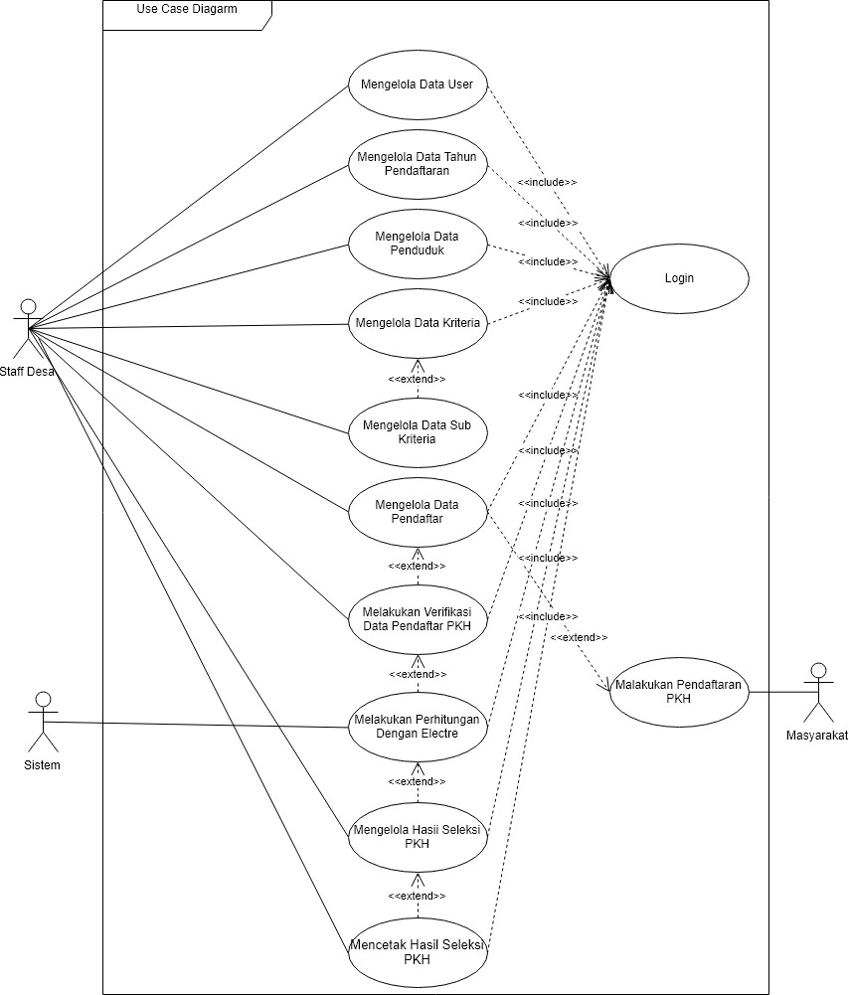
Gambar 3. 2 Use Case Diagram Sistem Penunjang Keputusan PKH
Keterangan gambar 3.2 :
- Staf Desa
- Login: Staf desa dapat mengakses menu sistem
- Mengelola data user: Staf desa dapat memasukkan user baru, mengedit user yang sudah ada, mengubah user yang sudah ada, dan menghapus user yang ada.
- Mengelola data tahun pendaftaran: Staf desa dapat memasukkan data tahun pendaftaran, mengedit data tahun pendaftaran menjadi aktif/ tidak aktif. Dan menghapus tahun pendaftaran.
- Mengelola data penduduk: Staf desa dapat memasukkan data penduduk, mengubah data penduduk, melihat detail data penduduk.
- Mengelola data kriteria: Staf desa dapat memasukkan kriteria penerima dana PKH, mengedit kriteria yang sudah ada, dan menghapus kriteria.
- Mengelola data sub kriteria: Staf desa dapat memasukkan sub kriteria penerima dana PKH, mengedit sub kriteria yang sudah ada, dan menghapus sub kriteria.
- Mengelola data pendaftar: Staf desa dapat melihat data pendaftar PKH, mengubah data pendaftar, dan menghapus data pendaftar.
- Melakukan verifikasi data pendaftar PKH: Staf desa dapat melakukan verifikasi data dengan mencocokkan bukti nyata berupa fotocopy Nomor KK dan NIK pendaftar, dan setelah dilakukan survey ke masing-masing pendaftar PKH.
- Mengelola hasil seleksi PKH: Staf desa dapat memilih penerima dana PKH berdasarkan hasil seleksi yang disapatkan dari perhitungan dengan electre.
- Mencetak hasil seleksi PKH: Staf desa dapat mencetak hasil seleksi penerima dana PKH berdasarkan inputan tahun yang dimasukkan.
- User / Masyarakat
- Mengakses pendaftaran PKH: Masyarakat dapat melakukan pendafaran PKH dengan memasukkan data – data yang harus dimasukkan dalam formulir pendaftaran secara online, dan sesuai dengan kondisi nyata didukung dengan kelengkapan dokumen yang harus dipenuhi.
- Sistem
- Melakukan perhituangan dengan electre : Sistem dapat melakukan perhitungan berdasarkan data pendaftar PKH yang sudah lolos verifikasi data.

Activity Diagram
Activity diagram atau diagram aktifitas digunakan untuk menggambarkan
aktivitas yang dapat dilakukan oleh sistem. Activity diagram dibuat berdasarkan sebuah atau beberapa use case pada use case diagram. Pada tahapan ini di buat activity diagram pada masing masing fitur berdasarkan use case diagram. Berikut adalah activity diagram dari masing masing fitur:
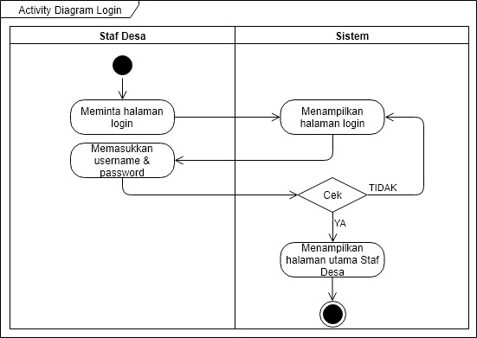
Gambar 3. 3 Activity Diagram Login
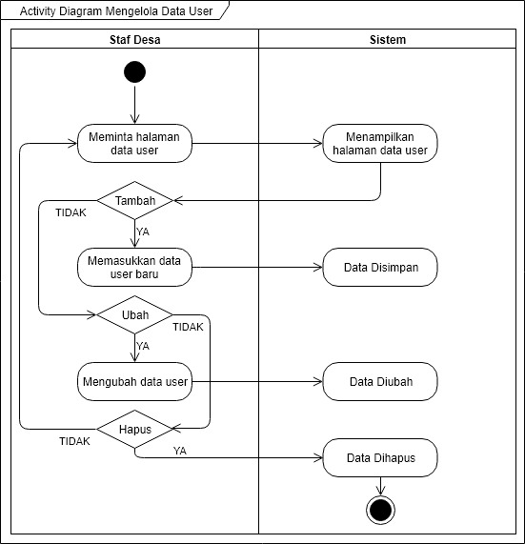
Gambar 3. 4 Activity Diagram Mengelola Data User
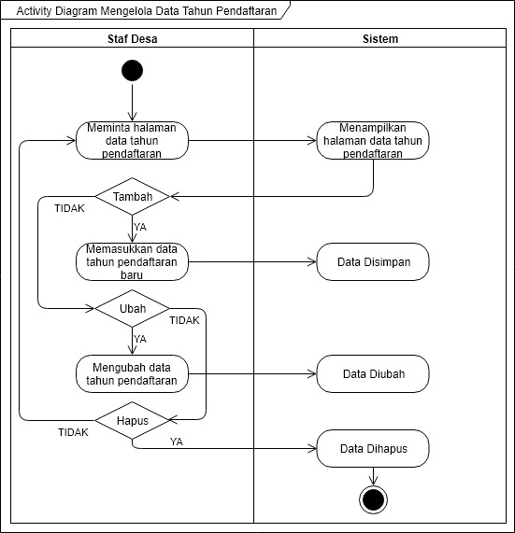
Gambar 3. 5 Activity Diagaram Mengelola Data Tahun Pendaftaran
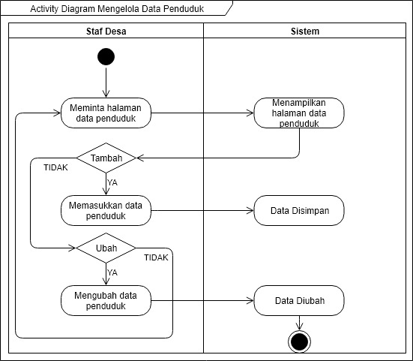
Gambar 3. 6 Activity Diagram Mengelola Data Penduduk
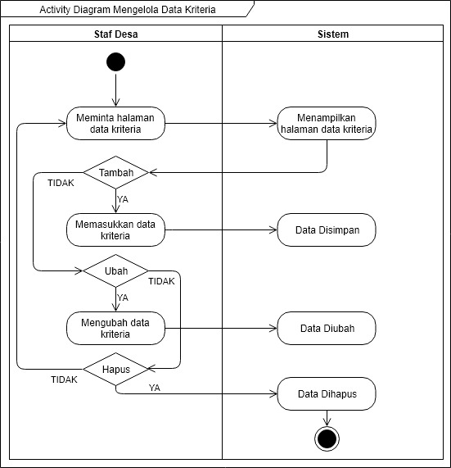
Gambar 3. 7 Activity Diagram Mengelola Data Kriteria
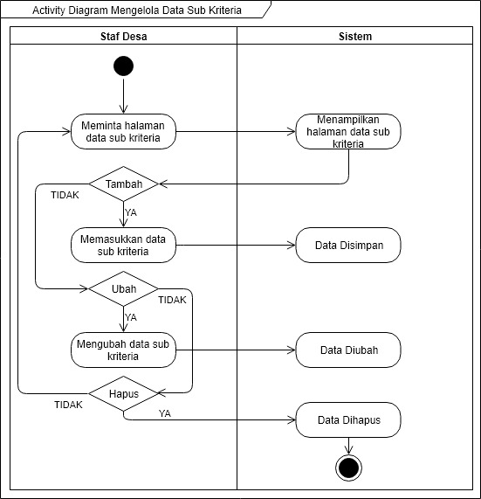
Gambar 3. 8 Activity Diagram Mengelola Data Sub Kriteria
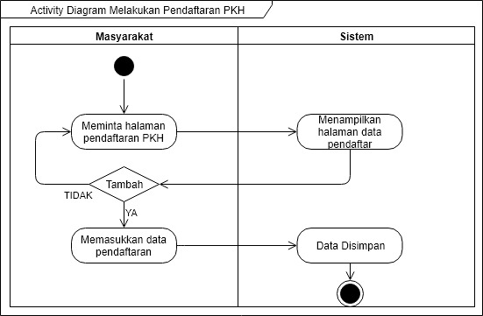
Gambar 3. 9 Activity Diagram Melakukan Pendaftaran PKH
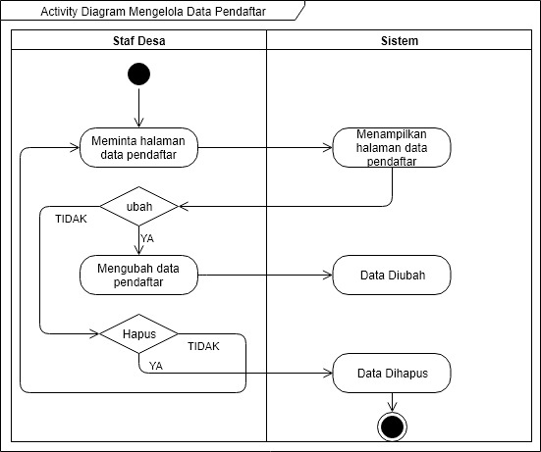
Gambar 3. 10 Activity Diagram Mengelola Data Pendaftar
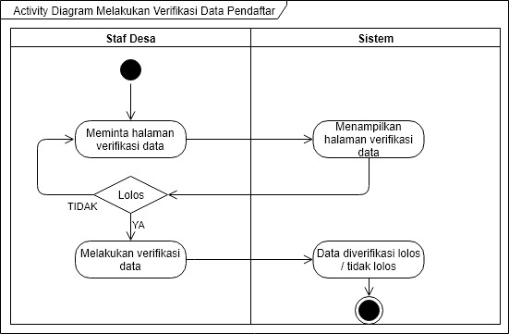
Gambar 3. 11 Activity Diagram Melakukan Verifikasi Data Pendaftar PKH
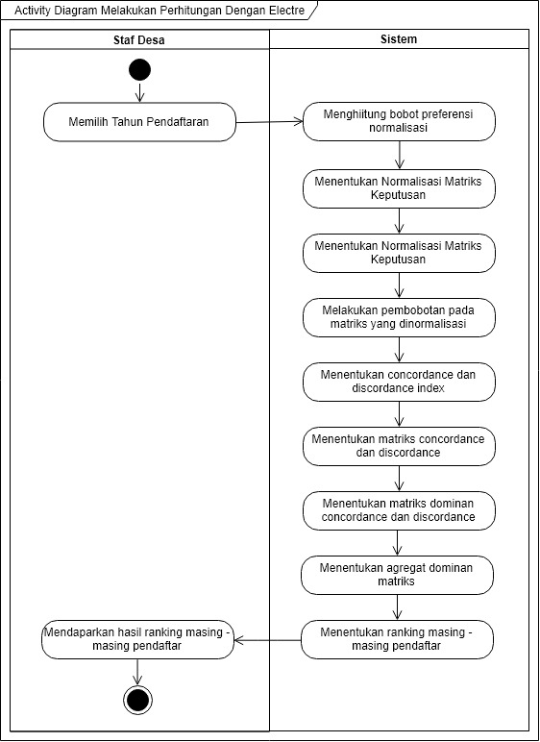
Gambar 3. 12 Activity Diagram Melakukan Perhitungan Dengan Electre

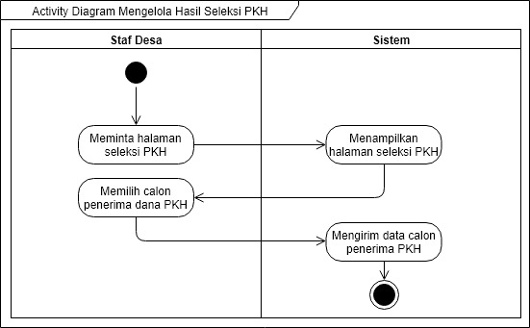
Gambar 3. 13 Activity Diagram Mengelola Hasil Seleksi PKH
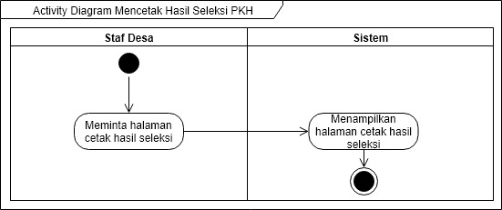
Gambar 3. 14 Activity Diagram Mencetak Hasil Seleksi PKH

3.2.2.3 Sequence Diagram
Sequence diagram yaitu salah satu jenis diagram pada UML yang menjelaskan interaksi objek yang berdasarkan urutan waktu, sequence diagram juga dapat menggambarkan urutan atau tahapan yang harus dilakukan untuk dapat menghasilkan sesuatu seperti pada use case diagram. Berikut adalah sequence diagram dari masing - masing fitur.
- Sequence Diagram Login
Sequence Diagram Login menjelaskan tentang urutan pengerjaan dimulai dari memasukkan username dan password pada halaman login, jika sukses maka akan menampilkan halaman utama staf desa. Berikut adalah tahapan sequence diagram login :
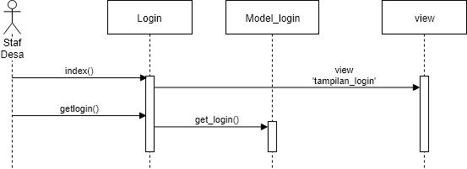
Gambar 3. 15 Sequence Diagram Login
- Sequence Diagram Mengelola Data User
Seuqence diagram mengelola data user menjelaskan tentang urutan pengerjaan dimulai dari memasukkan user baru, data user bisa diubah dan dihapus sewaktu – waktu. Berikut adalah tahapan sequence diagram user :
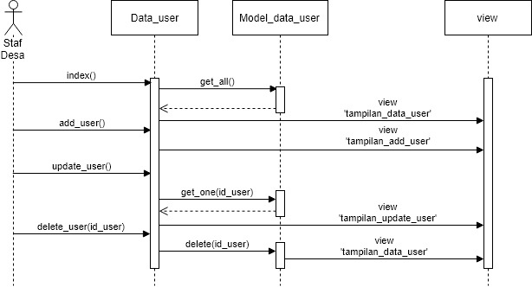
Gambar 3. 16 Sequence Diagram Mengelola Data User
- Sequence Diagram Mengelola Data Tahun Pendaftaran
Sequence diagram mengelola data tahun penaftaran menjelaskan tentang urutan pengerjaan dimulai dari memasukkan data tahun pendaftaran, data tahun pendaftaran bisa diubah dan dihapus sewaktu – waktu. Berikut adalah tahapan sequence diagram tahun pendaftaran :
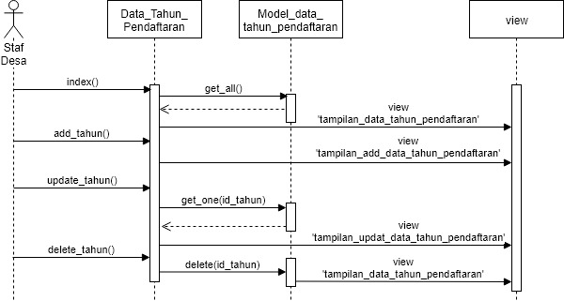
Gambar 3. 17 Sequence Diagram Mengelola Data Tahun Pendaftaran
- Sequence Diagram Mengelola data Penduduk
Sequence diagram mengelola data penduduk menjelaskan tentang urutan pengerjaan dimulai dari memasukkan data penduduk, data penduduk bisa diubah dan dilihat detail informasi masing-masing penduduk sewaktu – waktu. Berikut adalah tahapan sequence diagram penduduk :
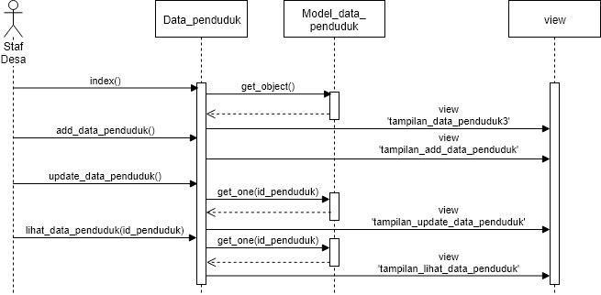
Gambar 3. 18 Sequence Diagram Mengelola data Penduduk
- Sequence Diagram Mengelola Data Kriteria
Sequence diagram mengelola data kriteria menjelaskan tentang urutan pengerjaan dimulai dari memasukkan data kriteria, data kriteria bisa diubah dan dihapus sewaktu – waktu. Berikut adalah tahapan sequence diagram mengelola kriteria :
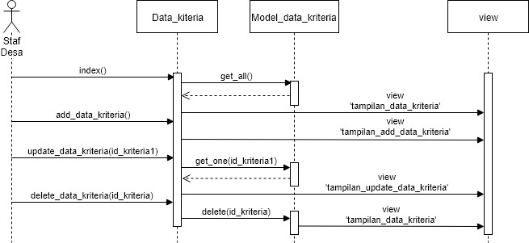
Gambar 3. 19 Sequence Diagram Mengelola Data Kriteria
- Sequence Diagram Mengelola Data Sub Kriteria
Sequence diagram Mengelola Data Sub kriteria menjelaskan tentang urutan pengerjaan dimulai dari memasukkan data sub kriteria, data sub kriteria bisa diubah dan dihapus sewaktu – waktu. Berikut adalah tahapan sequence diagram mengelola data sub kriteria :
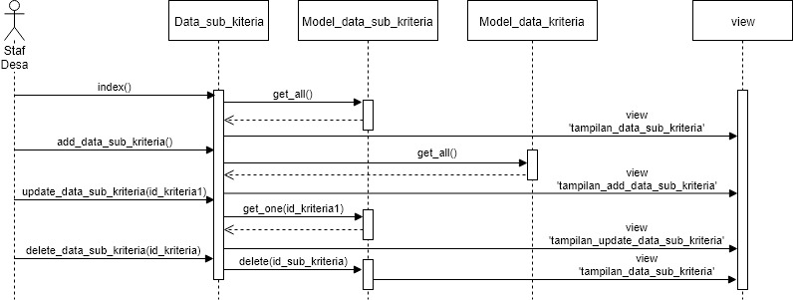
Gambar 3. 20 Sequence Diagram Mengelola Data Sub Kriteria
- Sequence Diagram Melakukan Pendaftaran PKH
Sequence diagram Melakukan Pendaftaran PKH menjelaskan tentang urutan pengerjaan dimulai dari menambahkan data pendaftaran, kemudian masyarakat bisa melihat apakah sukses dalam mendaftar atau tidak. Berikut adalah tahapan sequence diagram melakukan pendaftaran PKH:
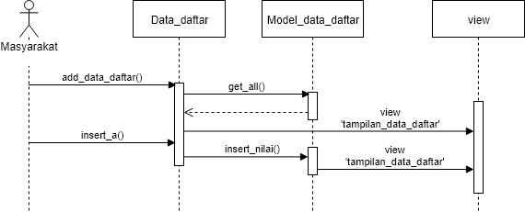
Gambar 3. 21 Sequence Diagram Melakukan Pendaftaran PKH
- Sequence Diagram Mengelola Data Pendaftar
Sequence Diagram Mengelola Data Pendaftar menjelaskan tentang urutan pengerjaan dimulai dari melihat data pendaftar, data pendaftar bisa diubah dan dihapus sewaktu – waktu. Berikut adalah tahapan sequence diagram mengelola data pendaftar:
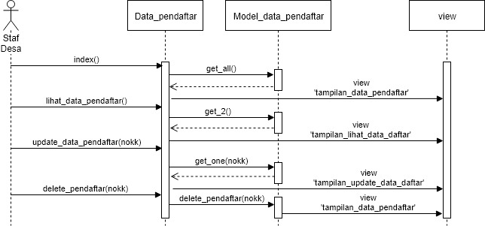
Gambar 3. 22 Sequence Diagram Mengelola Data Pendaftar

- Sequence Diagram Melakukan Verifikasi Data Pendaftar PKH
Sequence Diagram melakukan verifikasi pendaftar PKH menjelaskan tentang urutan pengerjaan dimulai dari melihat data pendaftar, kemudian data pendaftar di cek dengan dokumen pendukung jika sesuai berarti data terverifikasi lolos untuk ke tahap seleksi. Berikut adalah tahapan sequence diagram melakukan verifikasi data pendaftar PKH :
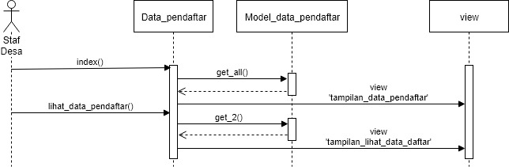
Gambar 3. 23 Sequence Diagram Melakukan Verifikasi Data Pendaftar PKH
- Sequence Diagram Melakukan Perhitungan dengan Electre
Sequence diagram Melakukan Perhitungan dengan Electre menjelaskan tentang urutan pengerjaan dimulai dari memilih tahun pendaftaran yang aktif, kemudian dilakukan seleksi berdasarkan tahun yang diinginkan sehingga keluar nilai akhir perankingan data hasil seleksi PKH menggunakan metode electre. Berikut adalah tahapan sequence diagram melakukan perhitungan dengan electre:
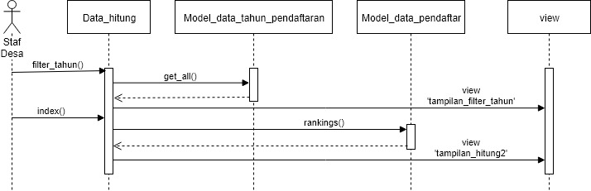
Gambar 3. 24 Sequence Diagram Melakukan Perhitungan Dengan Electre
- Sequence Diagram Mengelola Hasil Seleksi PKH
Sequence diagram mengelola hasil seleksi PKH menjelaskan tentang urutan pengerjaan dimulai dari memilih masyarakat yang berhak mendapatkan dana PKH sesuai dengan hasil perankingan dari tahap perhitungan menggunakan metode electre. Berikut adalah tahapan sequence diagram mengelola hasil seleksi PKH:
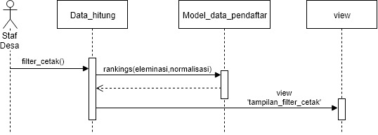
Gambar 3. 25 Sequence Diagram Mengelola Hasil Seleksi PKH
- Sequence Diagram Mencetak Hasil Seleksi PKH
Sequence Diagram mencetak hasil seleksi PKH menjelaskan urutan pengerjaan untuk menghasilkan cetakan hasil seleksi PKH berupa .pdf file. Berikut adalah tahapan sequence diagram mencetak hasil seleksi PKH :
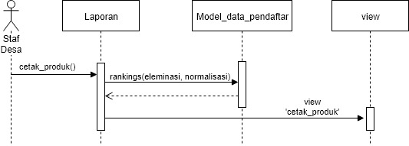
Gambar 3. 26 Sequence Diagram Mencetak Hasil Seleksi PKH

3.2.2.4 Class Diagram
Class diagram yaitu salah satu jenis diagram pada UML yang digunakan untuk menampilkan kelas-kelas maupun paket-paket yang ada pada suatu sistem yang nantinya akan digunakan. Jadi diagram ini dapat memberikan sebuah gambaran mengenai sistem maupun relasi-relasi yang terdapat pada sistem tersebut. Berikut adalah Class Diagram penentuan penerima dana PKH:
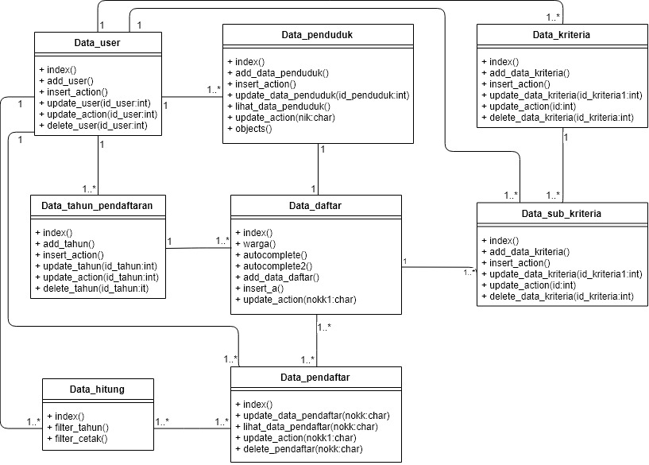CmxGraphModel%3E%3Croot%3E%3CmxCell%20id%3D%220%22%2F%3E%3CmxCell%20id%3D%221%22%20parent%3D%220%22%2F%3E%3CmxCell%20id%3D%222%22%20value%3D%22%22%20style%3D%22endArrow%3Dnone%3Bhtml%3D1%3BfontSize%3D12%3BexitX%3D0%3BexitY%3D0.5%3BedgeStyle%3DorthogonalEdgeStyle%3BentryX%3D0%3BentryY%3D0.5%3B%22%20edge%3D%221%22%20parent%3D%221%22%3E%3CmxGeometry%20relative%3D%221%22%20as%3D%22geometry%22%3E%3CmxPoint%20x%3D%2223%22%20y%3D%22132%22%20as%3D%22sourcePoint%22%2F%3E%3CmxPoint%20x%3D%2233%22%20y%3D%22548%22%20as%3D%22targetPoint%22%2F%3E%3CArray%20as%3D%22points%22%3E%3CmxPoint%20x%3D%22-20%22%20y%3D%22132%22%2F%3E%3CmxPoint%20x%3D%22-20%22%20y%3D%22548%22%2F%3E%3C%2FArray%3E%3C%2FmxGeometry%3E%3C%2FmxCell%3E%3CmxCell%20id%3D%223%22%20value%3D%221%22%20style%3D%22resizable%3D0%3Bhtml%3D1%3Balign%3Dleft%3BverticalAlign%3Dbottom%3BlabelBackgroundColor%3D%23ffffff%3BfontSize%3D12%3B%22%20connectable%3D%220%22%20vertex%3D%221%22%20parent%3D%222%22%3E%3CmxGeometry%20x%3D%22-1%22%20relative%3D%221%22%20as%3D%22geometry%22%3E%3CmxPoint%20x%3D%22-23%22%20y%3D%2218%22%20as%3D%22offset%22%2F%3E%3C%2FmxGeometry%3E%3C%2FmxCell%3E%3CmxCell%20id%3D%224%22%20value%3D%221..*%22%20style%3D%22resizable%3D0%3Bhtml%3D1%3Balign%3Dright%3BverticalAlign%3Dbottom%3BlabelBackgroundColor%3D%23ffffff%3BfontSize%3D12%3B%22%20connectable%3D%220%22%20vertex%3D%221%22%20parent%3D%222%22%3E%3CmxGeometry%20x%3D%221%22%20relative%3D%221%22%20as%3D%22geometry%22%2F%3E%3C%2FmxCell%3E%3C%2Froot%3E%3C%2FmxGraphModel%3E
Gambar 3. 27 Class Diagram Sistem Penunjang Keputusan PKH

Perancangan Data

Entity Relationship Diagram (ERD)
Entity Relationship Diagram (ERD) bertujuan untuk mengetahui hubungan relasi antar entitas yang ada dalam perancangan data untuk menemukan korelasi atau hubungan yang tepat antar entitas, agar dapat menghasilkan entitas yang dibutuhkan dalam proses pembuatan sistem penunjang keputusan penerima dana PKH. Berikut adalah ERD dari sistem penunjang keputusan PKH seperti pada gambar berikut :
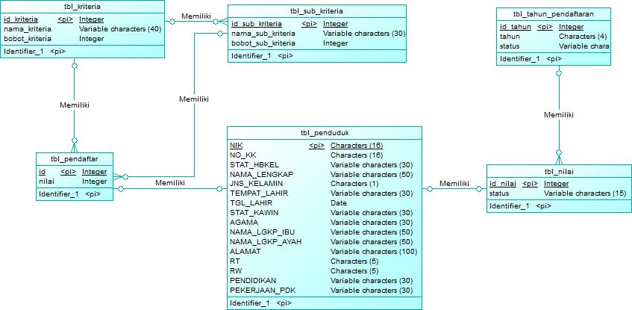
Gambar 3. 28 Conceptual Data Model Sistem Penunjang Keputusan PKH
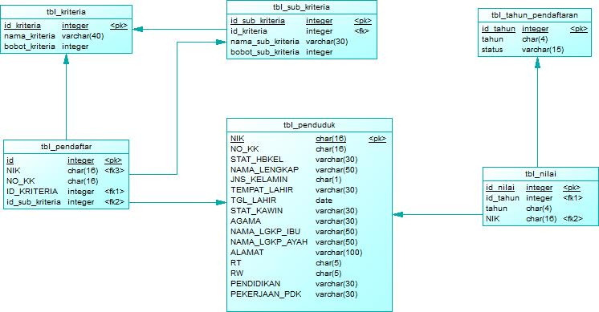
Gambar 3. 29 Physical Data Model Sistem Penunjang Keputusan PKH

Desain Tabel
- Tabel Penduduk
Tabel penduduk digunakan untuk menyimpan data penduduk/ masyarakat Desa Bakalan, atau dapat disebut juga dengan data master penduduk Desa Bakalan.
Tabel 3. 7 Tabel Penduduk
tbl_penduduk
No | Nama | Tipe | Panjang | Keterangan
1 | NIK | char | 16 | Primary Key
2 | NO_KK | char | 16
3 | STAT_HBEKL | varchar | 30
4 | NAMA_LENGKAP | varchar | 50
5 | JNS_KELAMIN | char | 1
6 | TEMPAT_LAHIR | varchar | 30
7 | TGL_LAHIR | date | -
8 | STAT_KAWIN | varchar | 30
9 | AGAMA | varchar | 30
10 | NAMA_LGKP_IBU | varchar | 50
11 | NAMA_LGKP_AYAH | varchar | 50
12 | ALAMAT | varchar | 30
13 | RT | char | 5
14 | RW | char | 5
15 | PENDIDIKAN | varchar | 30
16 | PEKERJAAN_PDK | varchar | 30

- Tabel User
Tabel user digunakan untuk menyimpan data user untuk digunakan oleh admin agar dapat masuk sebagai staff admin Desa Bakalan.
Tabel 3. 8 Tabel User
tbl_user
No | Nama | Tipe | Panjang | Keterangan
1 | ID_USER | int | Auto_inc | Primary Key
2 | NAMA_LENGKAP_USER | longtext | -
3 | EMAIL_USER | varchar | 100
4 | USERNAME | varchar | 250
5 | PASSWORD | varchar | 250

- Tabel Tahun Pendaftaran
Tabel tahun pendaftaran digunakan untuk menyimpan tahun penaftaran yang aktif dan tidak aktif.

Tabel 3. 9 Tabel Tahun Pendaftaran
tbl_tahun_pendaftaran
No | Nama | Tipe | Panjang | Keterangan
1 | id_tahun | int | Auto_inc | Primary Key
2 | Tahun | char | 4
3 | Status | char | 15

- Tabel Kriteria
Tabel kriteria digunakan untuk menyimpan data kriteria yang dimasukkan oleh staff Desa Bakalan ke dalam sistem PKH.
Tabel 3. 10 Tabel Kriteria
tbl_kriteria
No | Nama | Tipe | Panjang | Keterangan
1 | id_kriteria | int | Auto_inc | Primary Key
2 | nama_kriteria | varchar | 40
3 | bobot_kriteria | int | 11

- Tabel Sub Kriteria
Tabel sub kriteria menyimpan data sub kriteria berdasarkan kriteria yang sudah ada sehingga dapat digunakan sebagai acuan untuk tahap perhitungan.

Tabel 3. 11 Tabel Sub Kriteria
tbl_sub_kriteria
No | Nama | Tipe | Panjang | Keterangan
1 | id_sub_kriteria | int | Auto_inc | Primary Key
2 | id_kriteria | int | 11 | Foreign Key
3 | nama_sub_kriteria | varchar | 40
4 | bobot_sub_kriteria | int | 11

- Tabel Pendaftar
Tabel pendaftar menyimpan detail data pendaftar, tabel ini dapat disebut dengan tabel suevey karena menyimpan data pendaftar beserta nilai/bobot pada masing – masing kriteria yang sudah dimasukkan pada saat pendaftaran.
Tabel 3. 12 Tabel Pendaftar
tbl_pendaftar
No | Nama | Tipe | Panjang | Keterangan
1 | Id | int | Auto_inc | Primary Key
2 | NO_KK | char | 20
3 | NIK | char | 20 | Foreign Key
4 | id_kriteria | int | 11
5 | id_sub_kriteria | int | 11
6 | Nilai | int | 11

- Tabel Nilai
Tabel nilai menyimpan data pendaftar PKH, tahun pendaftaran serta status pendaftar dengan keterangan diterima atau tidak diterima untuk selanjutnya dapat dihitung menggunakan metode electre.
Tabel 3. 13 Tabel Nilai
tbl_nilai
No | Nama | Tipe | Panjang | Keterangan
1 | id_nilai | int | Auto_inc | Primary Key
2 | NO_KK | char | 20
3 | NIK | char | 20 | Foreign Key
4 | Status | varchar | 15
5 | Tahun | char | 4

Perancangan Desain Interfaces
Perancangan desain interface (antarmuka pengguna) bertujuan untuk memberikan gambaran secara sederhana mengenai tampilan yang akan dikembangkan pada sistem penunjang keputusan pemilihan penerima dana Program Keluarga Harapan. Tampilan – tampilan tersebut antara lain adalah tampilan halaman login, halaman kriteria, halaman seleksi, halaman pendaftaran.

- Halaman Login Admin
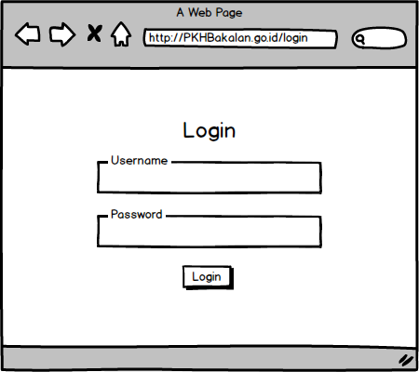
Gambar 3. 30 Halaman Login
- Halaman Kriteria
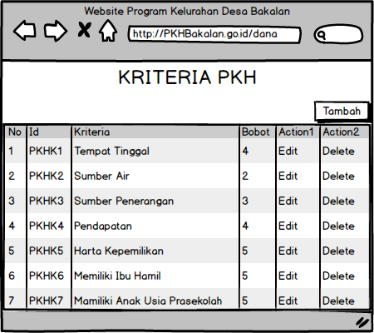
Gambar 3. 31 Halaman Kriteria

- Halaman Seleksi
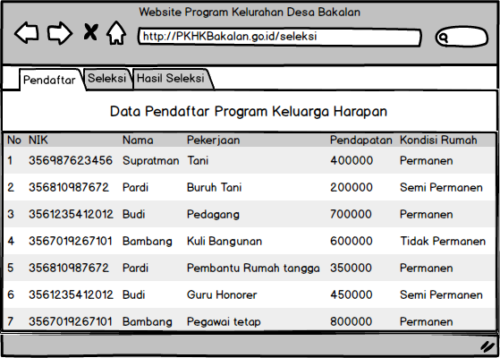
Gambar 3. 32 Halaman Seleksi Untuk melihat Pendaftar
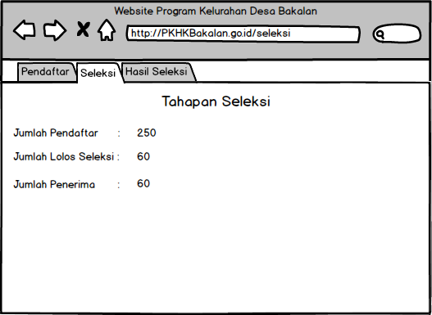
Gambar 3. 33 Halaman Seleksi Untuk Melihat Tahapan Seleksi
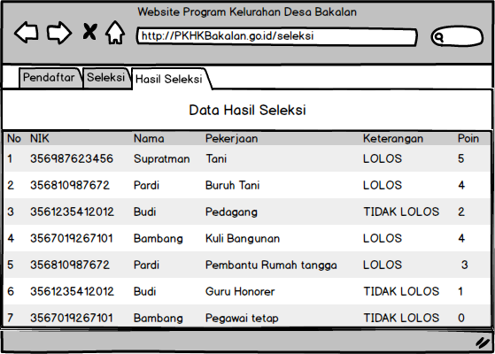
Gambar 3. 34 Halaman Seleksi Untuk Melihat Hasil Seleksi
- Halaman Pendaftaran
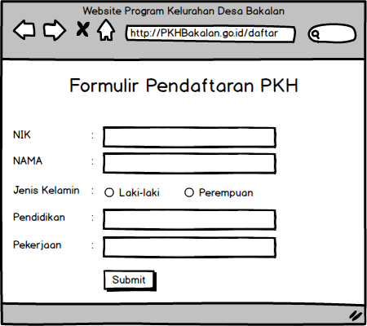
Gambar 3. 35 Halaman Formulir Pendaftaran

